平成３１年４月２日

　埼玉県中学校体育連盟

バドミントン専門部常任委員　様

バドミントン専門部各担当者　様

埼玉県中学校審判講習会（公認審判員認定講習を含む）の開催について（案）

埼玉県バドミントン協会中学の部

関根　冬藏（越谷市立東中学校）

１．目的

中体連の大会（県大会、地区大会）やオープン参加の大会においても、「現行の（公財）日本バドミントン協会競技規則、同大会運営規程、同公認審判員規程に準じる」例が多いと思います。しかし、残念ながらジャッジミスや審判に対する苦情なども毎大会ごとに寄せられています。各学校・各地区ごとに審判講習会などを毎年開催しているところもあるかと思いますが、今年度も、埼玉県内中学生・中学校教員を対象に埼玉県バドミントン協会中学の部を中心として公認審判員の資格取得を推進していきたいと思います。

公認審判員の資格取得することにより、

①資格を取得することにより、より一層責任を持って審判を行うようになる。

②ルールを熟知し適正な審判ができるようになる。

③審判の質が高まることにより、プレーの質も高まる。

ものと考えています。

昨年度は、埼玉県下７会場で実施しました。６０６名の中学生が準３級、２名の先生方が３級審判員の認定講習を受講しました。

県のみならず地区の生徒や指導者みんなが資格を持つことにより、地区全体のバドミントン競技や部活動に対する意識を高めていっていただければと思います。

２．開催要項について（予定）

１．名　　称　　令和元年度埼玉県中学校審判講習会（公認審判員認定講習を含む）

２．主　　催　　埼玉県バドミントン協会

３．主　　管　　埼玉県バドミントン協会中学の部

４．対　　象　　①準３級（生徒）、３級（教員）公認審判員認定講習を受講予定の者

　　　　　　　　②既に準３級（生徒）、３級（教員）公認審判員資格を取得している者

　　　　　　　　＊生徒については、１．２年生を主な対象に実施予定

５．方　　法　　県内を４～７程度の地区に分けて、各グループごとに審判講習会

（公認審判員認定講習を含む）を実施する。

６．開催費用　　埼玉県バドミントン協会が負担　①会場費

埼玉県バドミントン協会中学の部が負担

　①講師派遣費　②役員費（地区担当委員）　③その他の経費

７．会　　場　　中学校の体育館あるいは一般の体育館

　８．実施時期　　夏季休業中あるいは１．２学期の土日祝日、全日

（午前中３時間講義、午後実技、試験）

＊日にちは公認審判員資格審査認定委員と調整します

　９．そ の 他　　開催要項は、各地区担当委員が各地区で配布する。また、埼玉県バドミン

トン協会中学の部のｗｅｂサイトでも掲載する。

３．常任委員の先生方へのお願い

　①常任委員の先生方は、埼玉県バドミントン協会中学の部の地区担当委員として事業に関わ

っていただきます。

②グループの検討　各地区の常任委員同士で相談し、いくつかのグループを編成します。

③開催期日、場所の検討をします。

・期日については、講師と打ち合わせが必要になります。

（埼玉県内で公認審判員認定講習の講習指導資格保持者は７名しかいません）

　　・期日、会場については、各地区で検討していただきます。

・会場については、地区担当委員の先生が中学校か一般の体育館を借りていただきます。

④講習会の運営を行っていただきます。

　⑤集金業務（受講に関わる経費等）、会計報告（講習会経費）、データ集約・報告をしていただ

きます。

４．公認審判員認定講習受講に必要な費用（昨年度の例として）

・公認審判員資格取得には、検定申請料及びテキスト代等が必要になります。

|  |  |  |  |  |
| --- | --- | --- | --- | --- |
| 級種 | 【準３級審判員】 | | 【３級審判員】 | |
| 対象 | 中学生 | | 教員 | |
| 有効期限 | 最長６年間有効（高校卒業まで） | | ３年間有効 | |
| ①受検料 | ５００円 | １，６００円 | １，０００円 | １０，０００円 |
| ②登録申請料 | １，０８０円 | ７，５６０円 |
| ③手数料 | ２０円 | １，４４０円 |
| テキスト代 | 準３級用教本  （テキストのみ） | ５００円  　（６００円） | 赤本 | １，０００円 |
| 計 | ２，１００円 | | １１，０００円 | |

・審判資格取得には協会登録（中学生年会費１，２００円、大人：年会費１，８００円）が必

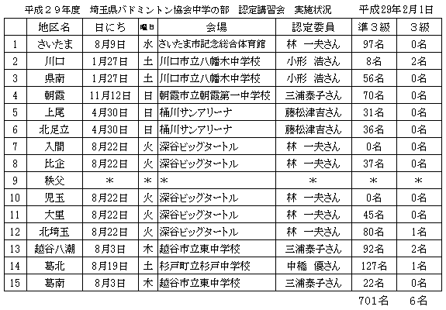要となります。＊３級合格者には、イエローカード・レッドカード贈呈



〈公認審判員・認定講習会資格取得の推移〉

|  |  |  |  |  |
| --- | --- | --- | --- | --- |
|  | Ｈ２７年度 | Ｈ２８年度 | Ｈ２９年度 | Ｈ３０年度 |
| 準３級 | ８３２名 | ３２４名 | ７０１名 | ６０６名 |
| ３級 | ３４名 | ５名 | ６名 | ２名 |